Melding om fisket uke 38/2021
Rapporten skrevet mandag 27.09.2021 av Willy Godtliebsen og Amalie Oda Harland

Alle kvanta i rapporten er oppgitt i tonn rundvekt, hvis ikke annet er presisert, og verdi i 1.000 kroner, evt. millioner kroner.

Generelt
Omsetningsdata i denne rapporten skriver seg først og fremst fra uke 38 (20. - 26. september 2021).

Vanskelige driftsforhold midtveis i uka førte til redusert aktivitet for kystflåten. I Finnmark handler det meste om torsk, sei, hyse og kongekrabbe. Sør for Lofoten holder fangsten av taskekrabbe seg godt, og for Trøndelag og Nordmøre er mange opptatt med leppefisk. Oppsving i omsetningen av fryst råstoff, der nær 3.000 tonn reke stod for halvparten av verdien.

Omsetningen i uke 38 ble på 199 millioner kroner, opp fra 192 millioner kroner uken før. Av totalen i uke 38 kom 12 millioner kroner fra utenlandske båter. Omsetningen for norske båter var 187 millioner kroner, fordelt med 49 på fersk og 138 på fryst råstoff.

Tilsvarende uke i fjor, som var uke 39 (21.-27. september 2020) var omsetninga 108 millioner kroner, hvorav 4 millioner kroner kom etter landing fra utenlandske båter. Omsetningen for norske båter var 104 millioner kroner, fordelt med 34 på fersk og 70 på fryst.

Råfisklagets totalomsetning pr uke 38 i år er nå på 10,4 milliarder kroner, mot 10,6 milliarder kroner til samme tid i fjor. Utenlandske fangster er ned 480 millioner kroner.
For norske båter er det en økning på 260 millioner kroner. Her er fryst råstoff opp 967 millioner kroner og utgjør 3.952 millioner kroner. For fersklevert råstoff er reduksjonen på 709 millioner kroner, totalt utgjør fersklevert råstoff 5.060 millioner kroner så langt i år.

Tabell 1: Totalomsetning fordelt på norske og utenlandske leveranser

 | Millioner kroner
 | Pr uke 38/2021 | Pr uke 39/2020
Norske fartøy  Utenlandske fartøy | 9.023  1.394 | 8.763  1.874
Totalsum | 10.417 | 10.637

Råfisklagets omsetning for norske båter i uke 38 i år fremgår av tabell 2, med fordeling på fersk/fryst råstoff, og pr fiskeslag. Foreløpige tall for fryst råstoff i perioden viser 138 millioner kroner, opp fra 103 millioner kroner uken før. I uke 38 var reka størst i verdi med 67 millioner kroner fra et kvantum på 2.960 tonn. Dette gjaldt fangster fra 5 båter landet i sommer med utsatt omsetning. Etter reka følger torsk med 1.310 tonn til verdi 29,9 millioner kroner, og deretter følger hyse, sei og blåkveite slik det framgår av tabell 2, som omhandler kvanta omsatt i uke 38. Når det gjelder landinger av fryst råstoff den uka, som bare delvis er omsatt, var det leveranser fra 8 trålere, 5 autolinebåter og en snurrevadbåt. Trålerne leverte totalt 1.570 tonn sei, 1.050 tonn torsk, 560 tonn blåkveite og 440 tonn hyse. En fangst med 380 tonn ombordfryst reke. Autolinebåtene landet 670 tonn torsk, 290 tonn brosme, 210 tonn blåsteinbit, 110 tonn kvitlange og mindre kvanta blåkveite, hyse, sei og steinbit. Snurrevadfangsten bestod av 50 tonn sei og 10 tonn hyse.

Omsetningen av ferskt råstoff er redusert, og endte i uke 38 på 49 millioner kroner, mot 80 millioner kroner uka før og 93 millioner kroner i uke 36. 17 og 9 millioner kroner kom etter leveranser i henholdsvis Øst- og Vest-Finnmark. Torsk og kongekrabbe er fortsatt de mest betydningsfulle artene målt i omsetningsverdi i Øst-Finnmark og står for hhv. 9 og 3 millioner kroner av totalen. Også i Vest-Finnmark var torsken størst i verdi med 3,2 millioner kroner, fulgt av sei og kongekrabbe med henholdsvis 2,3 og 2,0 millioner kroner.

Ser vi på omsetningen av ferskt råstoff totalt for Råfisklagets distrikt, var 800 tonn torsk størst i verdi med 15,4 millioner kroner. Av det var 470 tonn omsatt til kjøpere i Øst-Finnmark, 190 tonn i Vest-Finnmark, 110 tonn i Troms og mindre kvanta lengre sør. Av kvantumet landet i Øst-Finnmark var vel 180 tonn tatt på line/autoline, 150 tonn på trål, 120 tonn på snurrevad og mindre kvanta på garn og juksa. I Vest-Finnmark var 180 tonn tatt på snurrevad og i Troms var 100 tonn fra trål.

Tabell 2. Omsetning for norske båter i uke 38/2021, fordelt pr fersk/fryst og pr fiskeslag
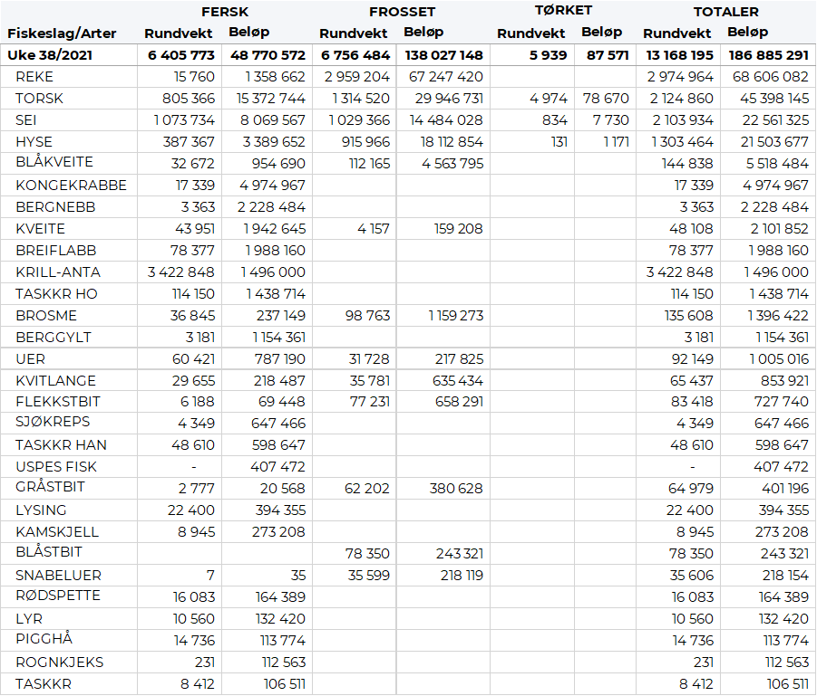
Omsetningen av fersk sei i uke 38 utgjorde 1.070 tonn til verdi 8,1 millioner kroner, mot 2.400 tonn til verdi 17 millioner kroner uken før. Av kvantumet i uke 38 var 590 tonn tatt på snurrevad, 240 tonn på garn, 120 tonn på not, 80 tonn på juksa og 20 tonn på lina. Av snurrevadkvantumet var 175 tonn omsatt til kjøpere i Øst-Finnmark, 300 tonn i Vest-Finnmark og mindre kvantum i Troms og Nordmøre. Notkvantumet var tatt på mindre båter og for det meste låssatt før omsetning. Det meste av de 120 tonnene notsei var levert fra 3 båter til to kjøpere i Troms. Garnfisket er mer spredt, der 60 tonn var levert i Troms og 30-40 tonn på hver av områdene Vesterålen, Øst-Finnmark, Sør-Trøndelag og Nordmøre. Også juksafisket var spredt, men med størst kvantum levert i Vesterålen.

Omsetningen av fersk hyse i uke 38 var 387 tonn til verdi 3,4 millioner kroner, ned fra 505 tonn til verdi 4,5 millioner kroner fra uken før. Av leveransene sist uke ble det meste tatt med snurrevad som sto for 236,5 tonn av totalen, det meste levert i Vest- og Øst-Finnmark. 129,5 tonn ble tatt med line/autoline, det meste levert i Øst-Finnmark. Av det totale kvantumet ble 175,6 tonn levert i Øst-Finnmark, 135 tonn i Vest-Finnmark og mindre kvantum i resterende soner.

I løpet av uke 38 er det omsatt 17,3 tonn kongekrabbe til verdi av nesten 5 millioner kroner. Dette er over en halvering fra uken før da det ble omsatt nesten 39 tonn til verdi 11,1 millioner kroner. 13,8 tonn er tatt i det regulerte fisket av 46 båter, og 3,5 tonn er tatt i det uregulerte fisket av 43 båter. A-kvalitets hannkrabbe i det regulerte fisket betales i gjennomsnitt med 331,43 kr/kg, en oppgang fra uken før da det var betalt 328,47 kr/kg. Fordelt per fangstområde og for regulert og uregulert samlet var det størst aktivitet i Porsangerfjorden med 6,1 tonn, deretter følger Tanafjorden med rundt 2,4 tonn.

Taskekrabbefisket i uke 38 utgjorde 171 tonn til verdi 2,1 millioner kroner, ned fra 207 tonn/2,6 millioner kroner uken før. Av dette kvantumet ble 68 tonn levert i Sør-Trøndelag, 44 tonn på Helgeland, rundt 33 tonn i Lofoten/Salten, rundt 13 tonn i Nord-Trøndelag og 12,7 tonn på Nordmøre. Det var 130 båter som sto for disse leveransene.

I fisket etter leppefisk nord for 62 grader nord ble det i løpet av forrige uke levert 165.997 stk. til verdi 3,4 millioner kroner. Fordelt per art ble det levert 140.133 stk. bergnebb og 25.864 stk. berggylt. Hittil i år er det levert totalt 2.011.492 stk. leppefisk, hvorav 1.650.075 stk. bergnebb, 342.975 stk. berggylt og 18.442 stk. grøngylt.

Omsetningen av kystreker i uke 38 utgjorde 15,7 tonn til verdi 1,3 millioner kroner, noe som er en nedgang fra uken før da det ble omsatt 23,5 tonn til verdi 2 millioner kroner. Av totalen var 12,7 tonn koktreker, og resterende 3 tonn råreker til pilling. 21 båter sto for disse leveransene. Av totalen er 6,2 tonn tatt i Kvænangen, og mindre kvantum på resterende fangstfelt.

Øst-Finnmark
Fra omsetninga fra perioden i uke 38 i 2021 har vi følgende oversikt:
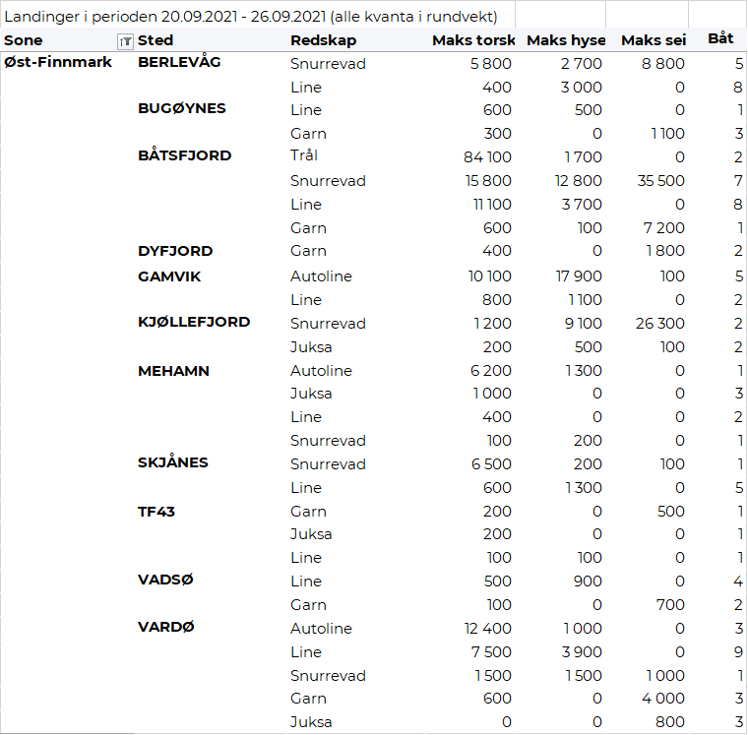
Vest-Finnmark
Fra omsetninga fra perioden i uke 38 i 2021 har vi følgende oversikt:
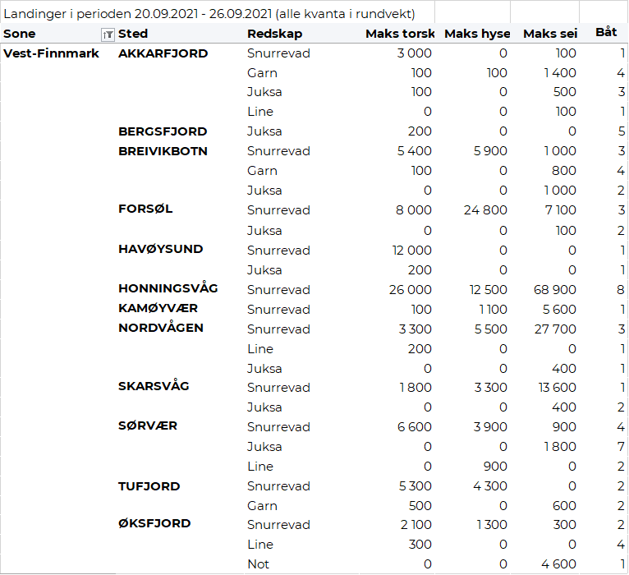
Troms
Fra omsetninga fra perioden i uke 38 i 2021 har vi følgende oversikt:
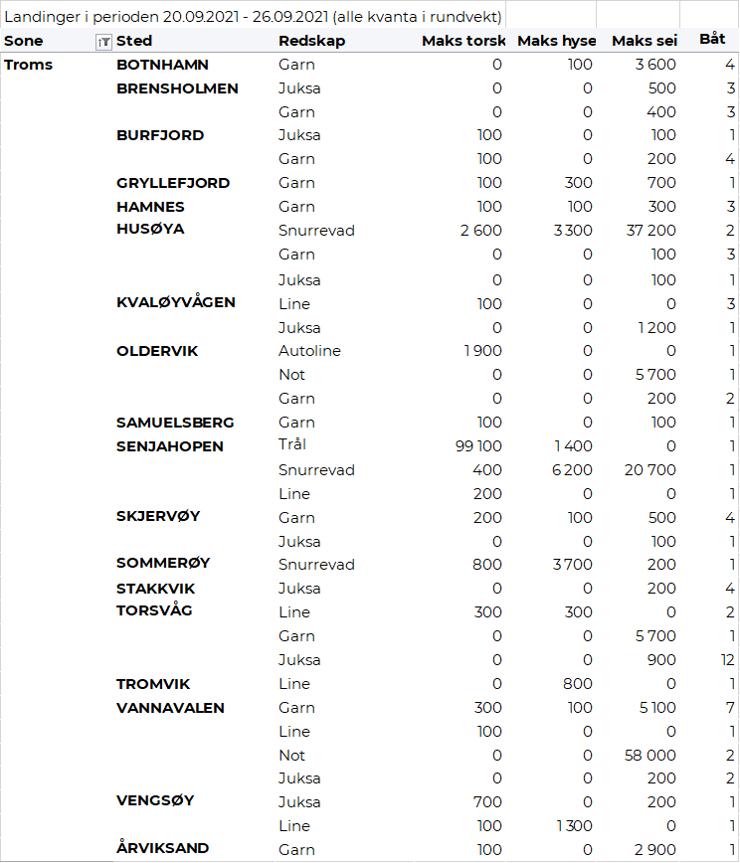
Vesterålen
Fra omsetninga fra perioden i uke 38 i 2021 har vi følgende oversikt:
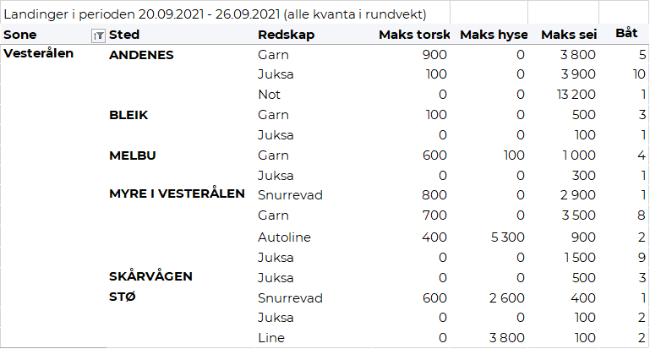
Lofoten/Salten
Fra omsetninga fra perioden i uke 38 i 2021 har vi følgende oversikt:
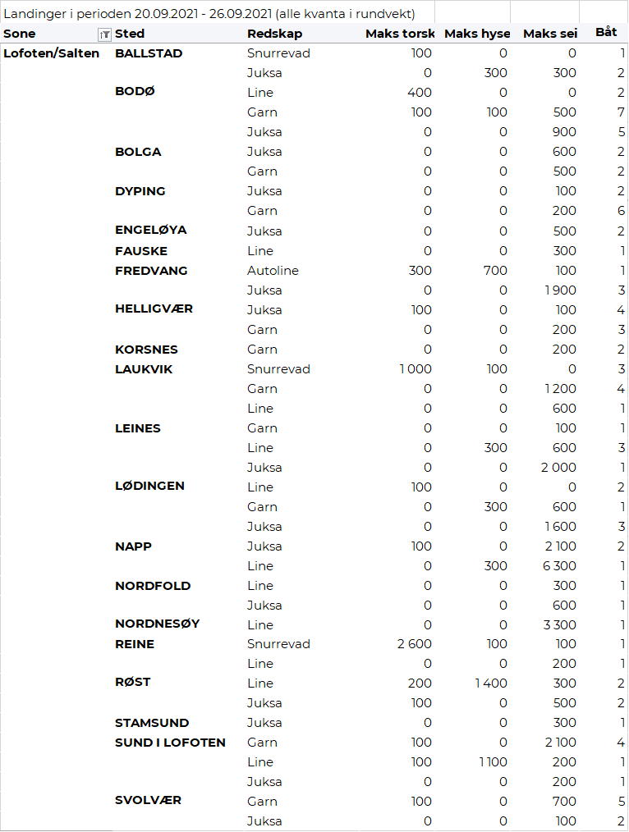
Helgeland-Nordmøre
Fra omsetninga fra perioden i uke 38 i 2021 har vi følgende oversikt:
